Министерство науки и высшего образования Российской Федерации

Федеральное государственное бюджетное образовательное учреждение

высшего образования

«Вятский государственный университет»

Колледж ВятГУ

**ОТЧЕТ**

**ПО ДОМАШНЕЙ КОНТРОЛЬНОЙ РАБОТЕ №3**

**«ИЗУЧЕНИЕ БАЗОВЫХ ПРИНЦИПОВ ОРГАНИЗАЦИИ ПРОЦЕДУР И ФУНКЦИЙ»**

**ПО ДИСЦИПЛИНЕ «ОСНОВЫ АЛГОРИТМИЗАЦИИ И ПРОГРАММИРОВАНИЯ»**

Выполнил: студент учебной группы

ИСПк-205-52-00

Храмов Дмитрий Евгеньевич

Преподаватель:

Сергеева Елизавета Григорьевна

Киров 2022

1. **ЦЕЛЬ ДОМАШНЕЙ КОНТРОЛЬНАЯ РАБОТЫ**

Цель работы освоить построение процедур и функций, изучить способы передачи данных через подпрограммы, получить навыки организации минимального пользовательского интерфейса.

1. **ФОРМУЛИРОВКА ЗАДАНИЯ**
2. Реализовать программу вычисления площади фигуры, ограниченной кривой 1*x^3+(-2)*x^2+(-4)*x+(16) и осью OX (в положительной части по оси OY).
3. Вычисление определённого интеграла должно выполнятся числено, с применением метода правых прямоугольников.
4. Пределы интегрирования вводятся пользователем.
5. Взаимодействие с пользователем должно осуществляться по средствам case-menu.
6. Требуется реализовать возможность оценки погрешности полученного результата.
7. Необходимо использовать процедуры и функции там, где это целесообразно.

1. **КОД ПРОГРАММЫ**
2. #include <iostream>
3. #include <conio.h>
4. #include <cmath>
5. using namespace std;
6. long double f(long double x) {
7. long double ff = 1*pow(x, 3)+(-2)*pow(x, 2)+(-4)*x+(16);
8. return ff;
9. }
10. long double f2(long double x) {
11. long double ff = 1*pow(x, 4)/4+(-2)*pow(x, 3)/3+(-4)*pow(x, 2)/2+(16)*x;
12. return ff;
13. }
14. void end() {
15. cout << endl;
16. cout << endl;
17. }
18. void cocoos() {
19. long double a, b, n, x;
20. cout << "Введите левую часть (a): ";
21. cin >> a;
22. cout << "Введите правую часть (b): ";
23. cin >> b;
24. cout << "Введите кол-во использований метода правого прямоугольника (n): ";
25. cin >> n;
26. long double h = (b - a) / n;
27. x = a + h;
28. long double S = 0, S2 = 0;
29. for (int i = 1; i <= n; i++) {
30. S += f(x);
31. x += h;
32. }
33. S *= h;
34. cout << "Выводит значение c плавующей точки: " << S << endl;
35. S2 = f2(b)-f2(a);
36. cout << "Выводит точное значение: " << S2 << endl;
37. long double cocos;
38. cocos = S2 - S;
39. cout << "Погрешность: " << cocos;
40. }
41. int main() {
42. setlocale(LC_ALL, "Russian");
43. cout << "|-------------------------------------------------------|" << endl;
44. cout << "| Dimitradon entertaiment |" << endl;
45. cout << "|-------------------------------------------------------|" << endl;
46. cout << "Нажмите кнопку на клавиатуре чтобы:" << endl;
47. cout << " [1] - Найти не точное и точно значение с погрешностью" << endl;
48. cout << " [esc] - Выйти из программы" << endl;
49. do { // Этот блок отвечает за клавиши вызова подпрограмм
50. switch (_getch())
51. {
52. case '1': {
53. cocoos();
54. end();
55. }
56. default:
57. break;
58. }
59. } while (_getch() != 27);
60. return 0;
61. }
62. **СХЕМА АЛГОРИТМА С КОММЕНТАРИЯМИ**

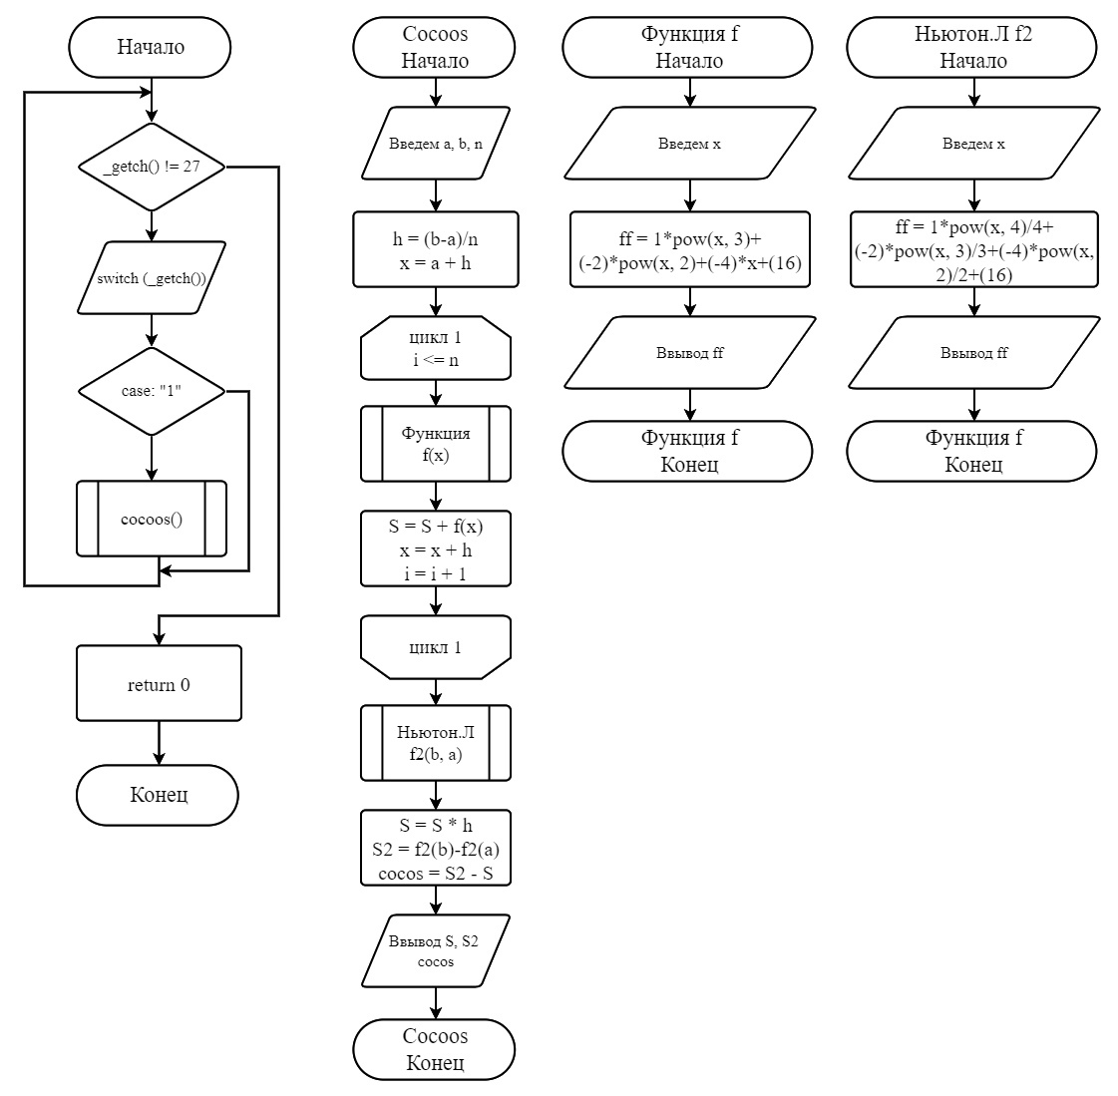

Рисунок 1. Схема алгоритма первой задачи

**5. РЕЗУЛЬТАТ ВЫПОЛНЕНИЯ ПРОГРАММЫ**

Результатами программы является, площадь ограниченной кривой, также площадь по формуле Ньютона-Лейбница и нахождение минимальной погрешности между площадями. Программа работает и вызывает функции по средствам case-menu. Также в программе есть баг, все отрицательные числа он не может преобразовать из-за ряда причин, с ошибкой –(nan).

1. **ВЫВОД**

На данной домашней контрольной работе были изучены базовые навыки работы с построением процедур и функций, изучены способы передачи данных через подпрограммы, получены навыки организации минимального пользовательского интерфейса. Также были освоены библиотеки С++ и работа с ним.